АДМИНИСТРАЦИЯ АСИНОВСКОГО ГОРОДСКОГО ПОСЕЛЕНИЯ
ТОМСКОЙ ОБЛАСТИ

ПОСТАНОВЛЕНИЕ
от 22.04.2019 № 274/19

г. Асино

О местах (площадках) накопления твердых коммунальных отходов на территории муниципального образования «Асиновское городское поселение» (в ред. от 07.06.2019 № 377/19, в ред. от 09.08.2019 № 575/19, в ред. от 19.09.2019 № 657/19, в ред. от 24.10.2019 № 733/19, в ред. от 13.11.2019 № 782/19, в ред. от 16.12.2019 № 873/19, в ред. от 29.01.2020 № 58, в ред. от 15.04.2020 № 221/20, в ред. от 10.07.2020 № 410/20, в ред. от 17.08.2020 № 502/20, в ред. от 21.08.2020 № 507/20, в ред. от 14.10.2020 № 693/20, в ред. от 17.11.2020 № 743/20, в ред. от 11.12.2020 № 788/20, в ред. от 12.01.2021 № 3/21, в ред. от 28.01.2021 № 39/21, в ред. от 10.02.2021 № 55/21, в ред. от 31.03.2021 № 132/21, в ред. от 28.06.2021 № 347, в ред. от 23.07.2021 № 418/21, в ред. от 06.08.2021 № 468/21)
В соответствии со статьей 8 Федерального закона от 24 июня 1998 года № 89-ФЗ «Об отходах производства и потребления», пунктами 3, 22 постановления Правительства Российской Федерации от 31.08.2018 № 1039 «Об утверждении Правил обустройства мест (площадок) накопления твердых коммунальных отходов и ведение их реестра»

ПОСТАНОВЛЯЮ:

1. Определить схему размещения мест (площадок) накопления твердых коммунальных отходов на территории муниципального образования «Асиновское городское поселение» согласно приложению № 1 к настоящему постановлению.
2. Утвердить реестр мест (площадок) накопления твердых коммунальных отходов, расположенных на территории муниципального образования «Асиновское городское поселение» согласно приложению № 2 к настоящему постановлению.
3. Установить:
1) Форму заявки о согласовании создания места (площадки) накопления твердых коммунальных отходов согласно приложению № 3 к настоящему постановлению;
2) Форму заявки о включении в реестр мест (площадок) накопления твердых коммунальных отходов сведений о месте (площадке) накопления твердых коммунальных отходов согласно приложению № 4 к настоящему постановлению.
4. Настоящее постановление подлежит официальному опубликованию в средствах массовой информации путем размещения в газете «Образ жизни. Регион», размещения на официальном сайте муниципального образования «Асиновское городское поселение» www.gorodasino.ru, а также подлежит официальному обнародованию путем размещения в информационном сборнике в библиотечно-эстетическом центре, расположенном по адресу: город Асино, ул. имени Ленина, 70, и вступает в силу со дня его официального опубликования.
5. Контроль за исполнением настоящего постановления возложить на Начальника отдела благоустройства и дорожной деятельности Администрации Асиновского городского поселения.

И.о. Главы Асиновского городского поселения С.А. Кухаренко
Утверждена
Приложение № 1 к постановлению
Администрации Асиновского
городского поселения
от 22.04.2019 № 274/19

Схема
размещения мест (площадок) накопления твердых коммунальных отходов на территории муниципального образования «Асиновское городское поселение»
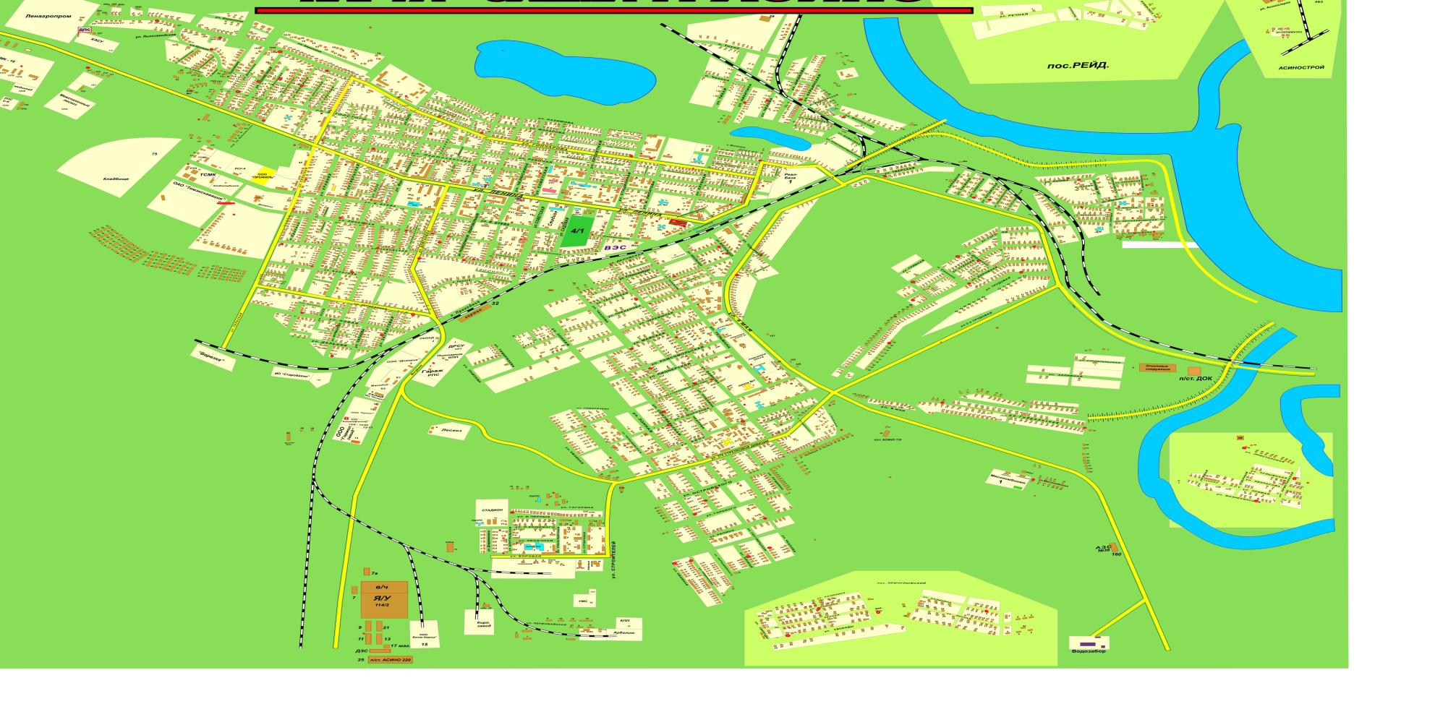

место размещения контейнерной площадки

